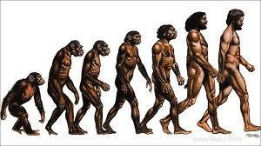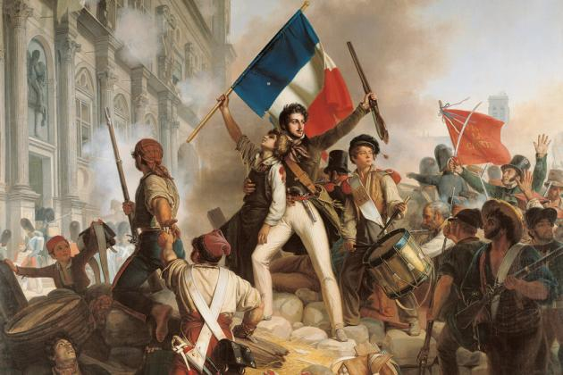

**De Franse revolutie**

**De ontwikkeling van de mens**

**De industriële revolutie**

**Het ontstaan van de aarde.**

**De groene revolutie**





**De evolutie**

**Langzame verandering**

**De revolutie**

**Snelle verandering**